บรรทัดที่ 1-11 กำหนดขา

บรรทัดที่ 12-17 กำหนดตำแหน่งในFSM

บรรทัดที่ 19-24 สร้างตัวแปร struct ชื่อ msi

บรรทัดที่ 26-33 ประกาศตัวแปรที่ใช้ใน FSM ทั้งหมด

บรรทัดที่ 36-57 ฟังก์ชัน setup เซ็ตไฟจราจรกับประกาศประเภทของขา

บรรทัดที่ 58-59 ประกาศตัวแปร times=เก็บเวลา(millis()), nbut=ค่าสวิตช์n, ebut=ค่าสวิตช์e, wbut=ค่าสวิตช์w, Run=ค่าที่เดินใน FSM, input=ค่าที่จะไปช่องต่อไปของ FSM

บรรทัดที่ 61-97 ฟังก์ชัน loop

บรรทัดที่ 63-87 การแสดงไฟตามฉบับ FSM มีกรณี if ใช้กับการกระพริบไฟ

บรรทัดที่ 88-96 การไปช่องต่อไปตาม FSM

• Pin 2, 3, 4 (ปุ่ม N, E, W)

• Pin 5, 6, 7, 8, 9, 10, 11, 12 (N แดง เหลือง เขียว, E แดง เหลือง เขียว, W แดง เขียว)

• goN, 001 100 10 North ไฟเขียว, East ไฟแดง, Walk ไฟแดง

waitN, 010 100 10 North ไฟเหลือง, East ไฟแดง, Walk ไฟแดง

goE, 100 001 10 North ไฟแดง, East ไฟเขียว, Walk ไฟแดง

waitE, 100 010 10 North ไฟแดง, East ไฟเหลือง, Walk ไฟแดง

goW, 100 100 01 North ไฟแดง, East ไฟแดง, Walk ไฟเขียว

waitW, 100 100 10 North ไฟแดง, East ไฟแดง, Walk ไฟแดง

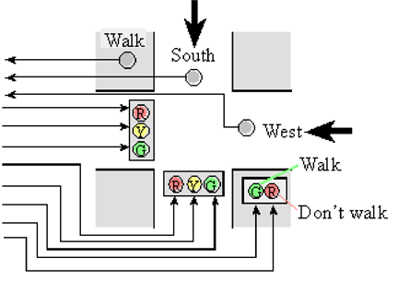

11

12

7

6

5

10

9

8

4

3

2

**State Transition Table**

|  |  |  |  |  |  |  |  |  |  |  |  |
| --- | --- | --- | --- | --- | --- | --- | --- | --- | --- | --- | --- |
| Num | Name | Lights | Time | Next | | | | | | | |
| **0** | **1** | **2** | **3** | **4** | **5** | **6** | **7** |
| 0 | **go N** | **00110010** | **30** | **go N** | **wait N** | **wait N** | **wait N** | **go N** | **wait N** | **wait N** | **wait N** |
| 1 | **wait N** | **01010010** | **5** | **go E** | **go W** | **go E** | **go E** | **go E** | **go W** | **go E** | **go E** |
| 2 | **go E** | **10000110** | **30** | **go E** | **wait E** | **go E** | **wait E** | **wait E** | **wait E** | **wait E** | **wait E** |
| 3 | **wait E** | **10001010** | **5** | **go W** | **go W** | **go W** | **go N** | **go W** | **go W** | **go N** | **go W** |
| 4 | **go W** | **10010001** | **30** | **go W** | **go W** | **wait W** | **wait W** | **wait W** | **wait W** | **wait W** | **wait W** |
| 5 | **wait W** | **10010010** | **5** | **go N** | **go N** | **go E** | **go E** | **go N** | **go N** | **go N** | **go N** |

**FSM : Finite State Machine**

010, 000

000, 100

010, 110, 111, 011, 101, 001

wait N

010 100 10

5

001, 011, 100, 101, 110, 111

go E

100 001 10

30

go N

001 100 10

30

wait E

100 010 10

5

010, 110, 111, 011

100, 101, 110, 111

010, 011, 100, 101, 110, 111

001, 011, 101, 111

101, 001

001, 000

010, 011

100, 110

go W

100 100 01

30

wait W

100 100 10

5